新龙湖 中二班

2024.12.10

•今日出勤：今日应到27人，实到25人，2人请假！

 **晨 间 活 动 篇**  

今日早点：鲜牛奶、徐福记小丸煎饼、腰果

所有宝宝都把点心和牛奶吃完了，并且根据自己的喜好自主的选择区域游戏，很棒哦!

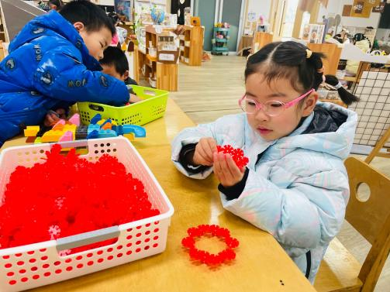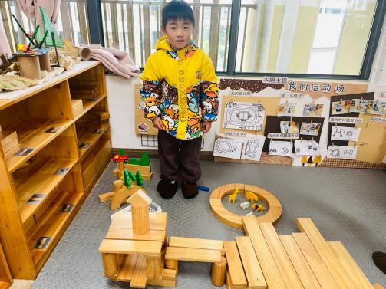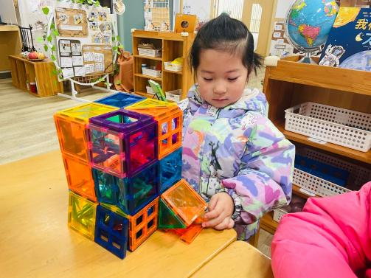

**集 体 活 动 篇** 

**科学：会动的球**

**活动目标：**

**1.积极探索各种让球动起来的方法。**

**2.能用简单的词或句子大胆进行表达并记录。**

**活动内容：**

在日常生活中，球对于中班孩子来讲已经不再陌生，本节课是在幼儿初步感知球的基本特征基础上，鼓励幼儿尝试用多种方法让乒乓球动起来，例如：抛球、滚球、吹球......或者借助其它物体动都可以让乒乓球动起来，让幼儿在实践过程中体验发现乐趣。**杨苏川、邵嘉悦、陈硕、徐乐晴、李明哲、朱梦琳、彭晨熙、吕梓凯、吴晔、顾芯蕊、王沐辰、王希、周奕欢、陶语珊、刘清晨、陈一一、乐未央、姜博文、郭嘉乐、邵锦兮、薛雯舒、丁嘉熠、何明翔、霍思远、李景澈**能够认真倾听并积极举手勇敢尝试，很棒哦！

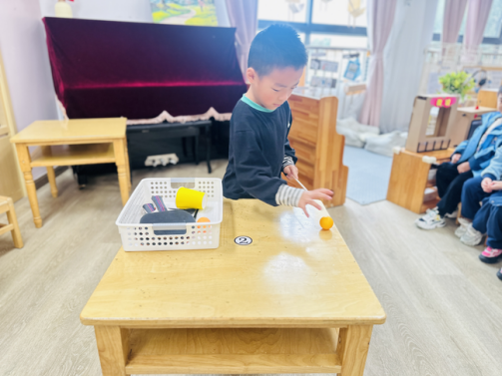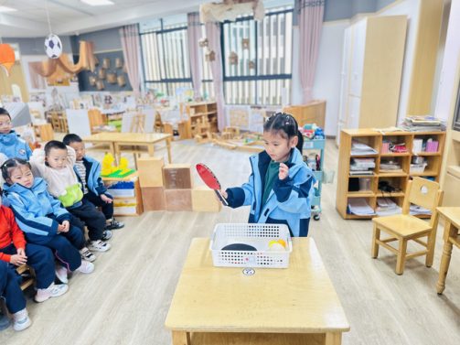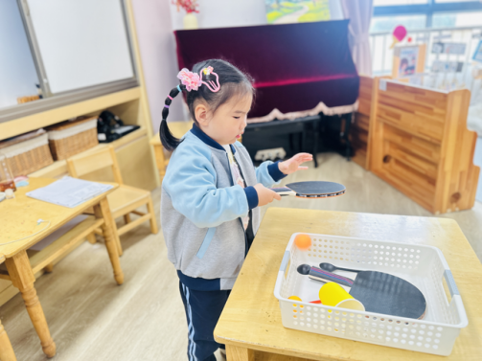

**户 外 活 动 篇**  

* **户外活动：好玩的户外游戏**

**活动目标：1.在活动中体会运动带来的快乐。**

**2.了解一些简单的自我保护的方法，在活动过程中体会人际交往的快乐。**

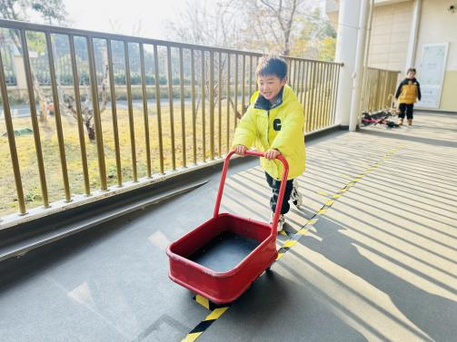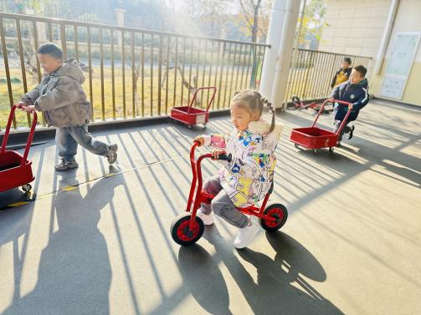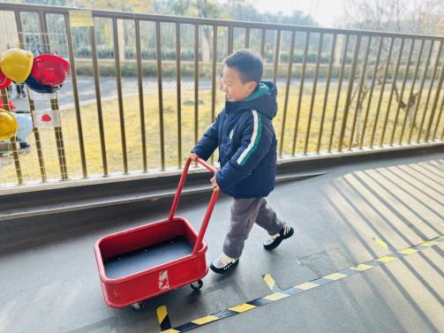

**一 日 生 活 篇**  

../Downloads/52243C96A7BC4896D439F0DE7073A288.png**午 餐**../Downloads/52243C96A7BC4896D439F0DE7073A288.png

今天的午餐吃的是：萝卜烧牛肉、青菜香菇、番茄鸡蛋汤

下午点心：水煮鸡蛋、酸奶

水果：葡萄、雪梨

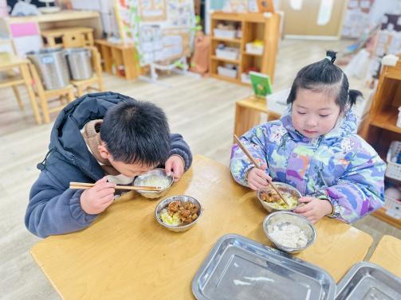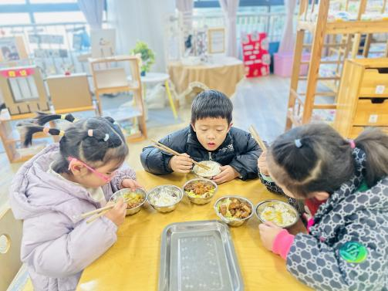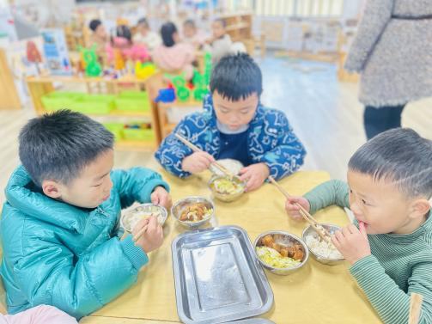

../Downloads/52243C96A7BC4896D439F0DE7073A288.png**午 睡**../Downloads/52243C96A7BC4896D439F0DE7073A288.png

宝贝们都能在12点50前自主入睡，很棒哦！